 | Apelidos, Nome: Iglesias Nieto, Rodrigo

 | (CA2.3 - Realizáronse instalacións monoposto)  1. Despregamento monoposto de Odoo

Na realización deste proxecto deberase implantar a versión facilitada de Odoo. O proxecto de implantación debe debe atender aos seguintes requisitos:
- Efectuar a instalación monoposto de Odoo documentando de forma precisa os seguintes apartados.
  - Instalar a versión de Odoo facilitada, activando os datos de demostración, nunha máquina virtual con sistema operativo Windows 10 Pro.
  - Configurar la instalación de Odoo atendendo ás seguintes características:

    - Información da a empresa:
      - Nome a compañía: acrónimo coas iniciais do teu nome completo.
      - Logotipo: establecer un logotipo axeitado para a empresa.
      - Dirección: datos ficticios.
      - NIF: dato ficticio.
      - Teléfono: dato ficticio.
      - Móbil: dato ficticio.
      - Sitio web: dato ficticio.

INSTALACIÓN:
1. Ejecutamos el instalador. La primera pestaña nos pedirá el idioma para la instalación.
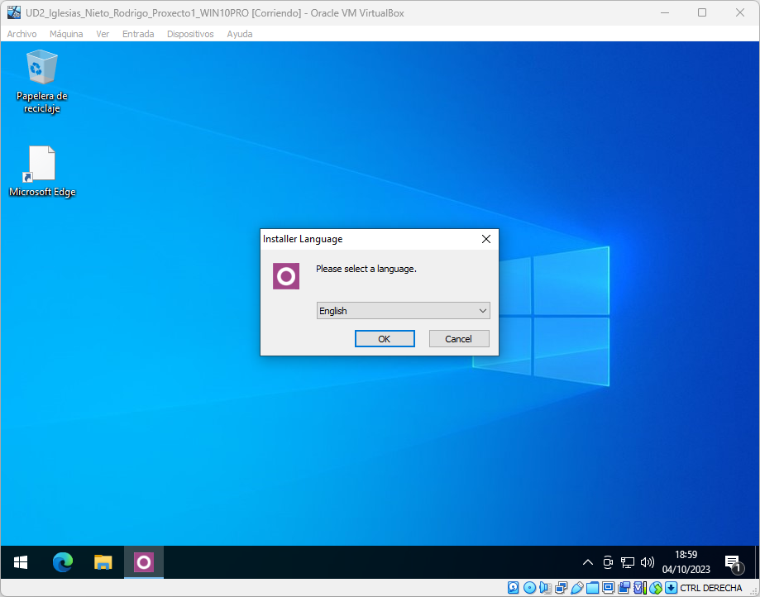
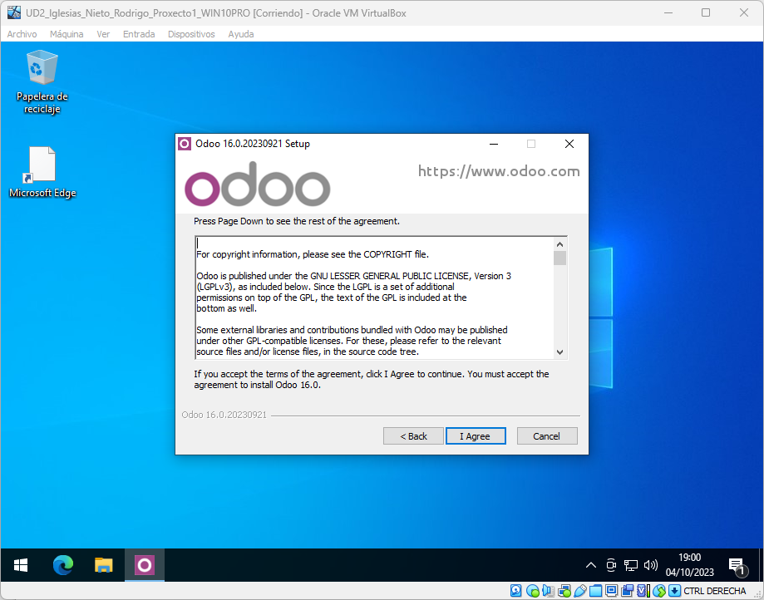
2. Al presionar siguiente le volveremos a dar a siguiente hasta la pantalla donde nos enseña los términos de servicio. Aceptaremos estos
3. Ahora veremos las opciones a instalar, aquí seleccionaremos Odoo server y PostgreSQL. Como se ve en la imagen:
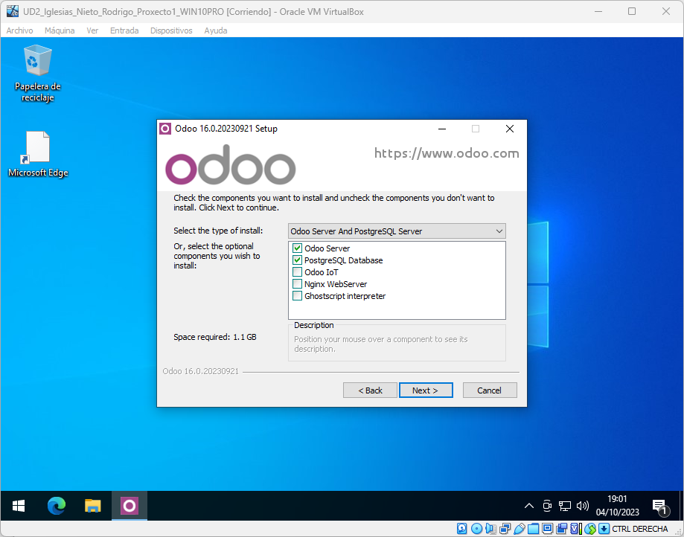
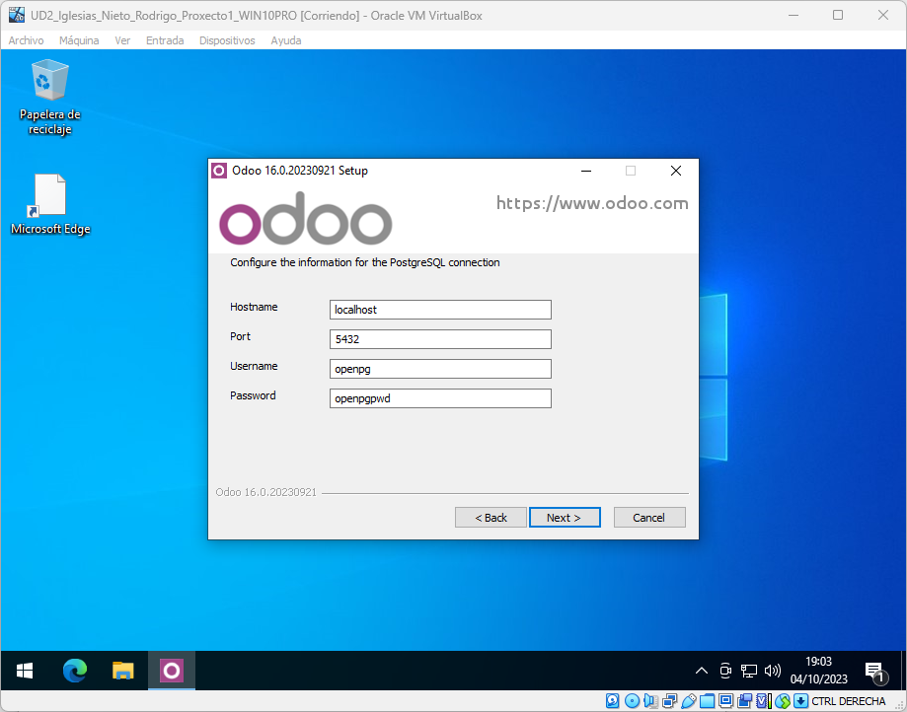
4. Ahora configuramos las opciones para acceder a la base de datos PostgreSQL.
5. Ahora seleccionamos la ruta de instalación de Odoo y presionamos Install
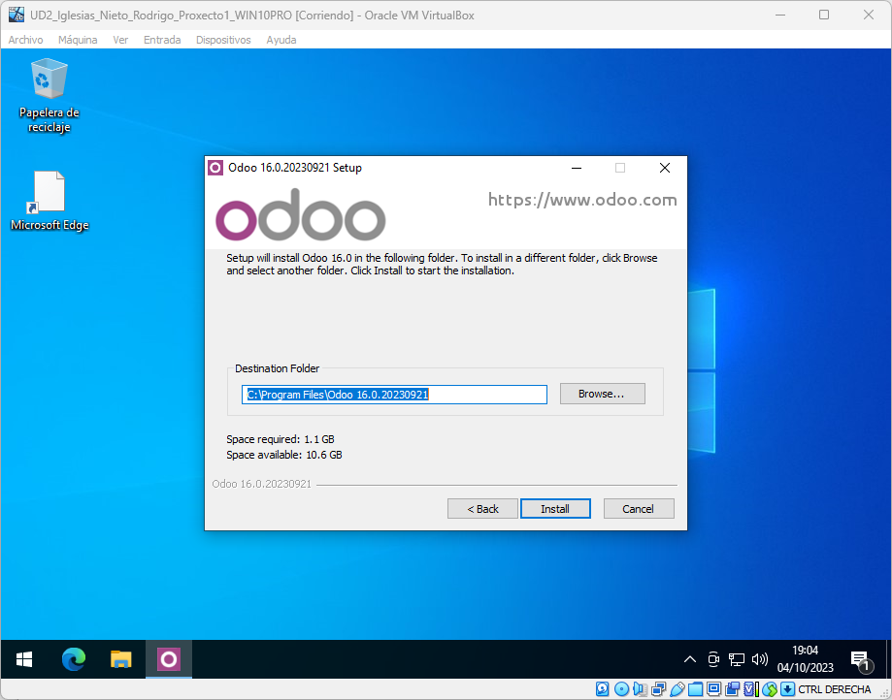
6. Ahora veremos como se está realizando la instalacións
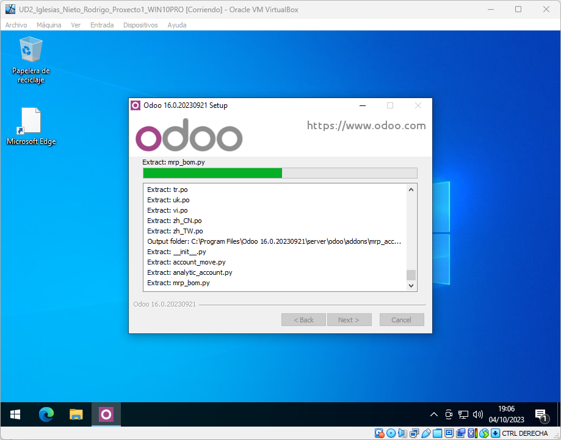
7. Ahora vemos que se ha completado la instalación y le daremos a siguiente:
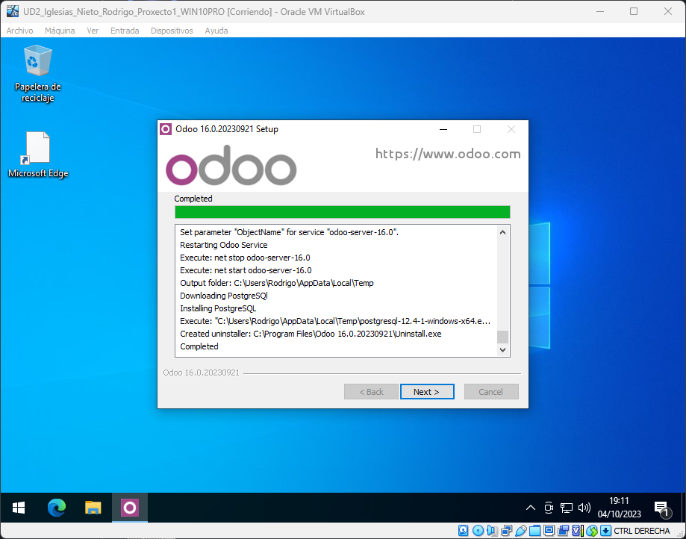
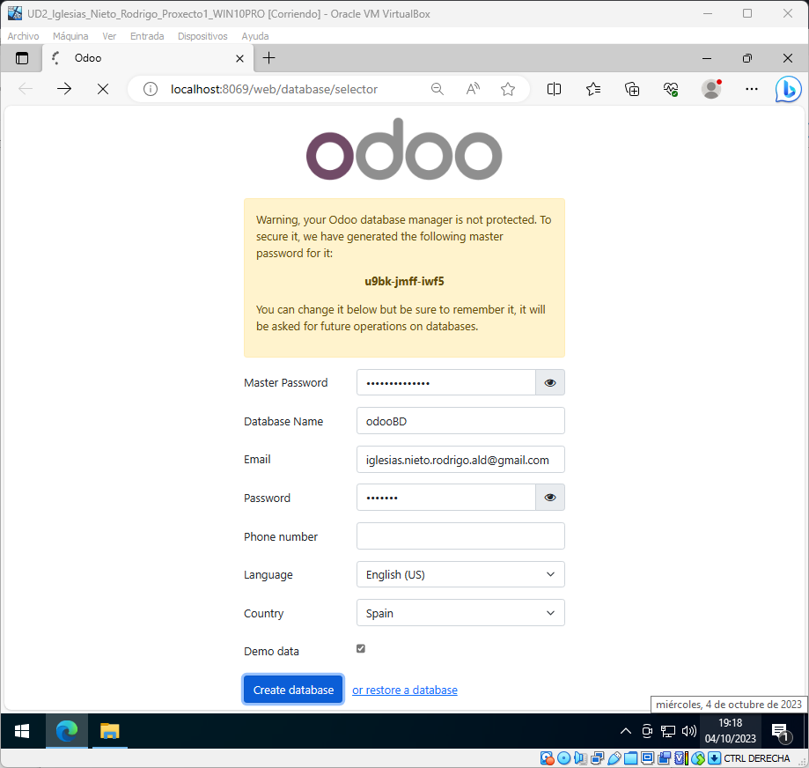
8. Ahora introducimos los siguientes datos para iniciar la configuración.
9. Ahora iniciamos sesión con el correo y contraseña introducidos anteriormente.
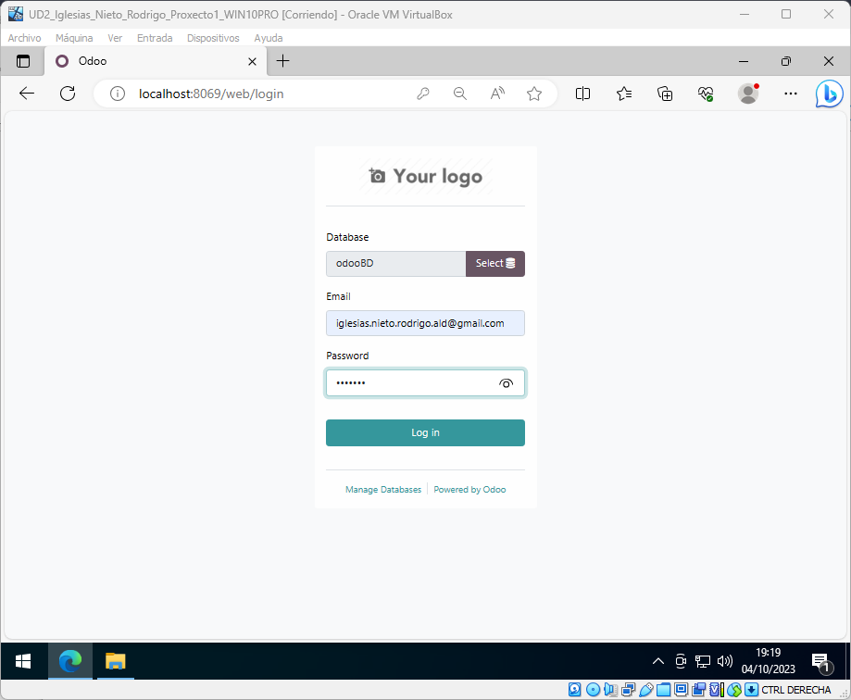
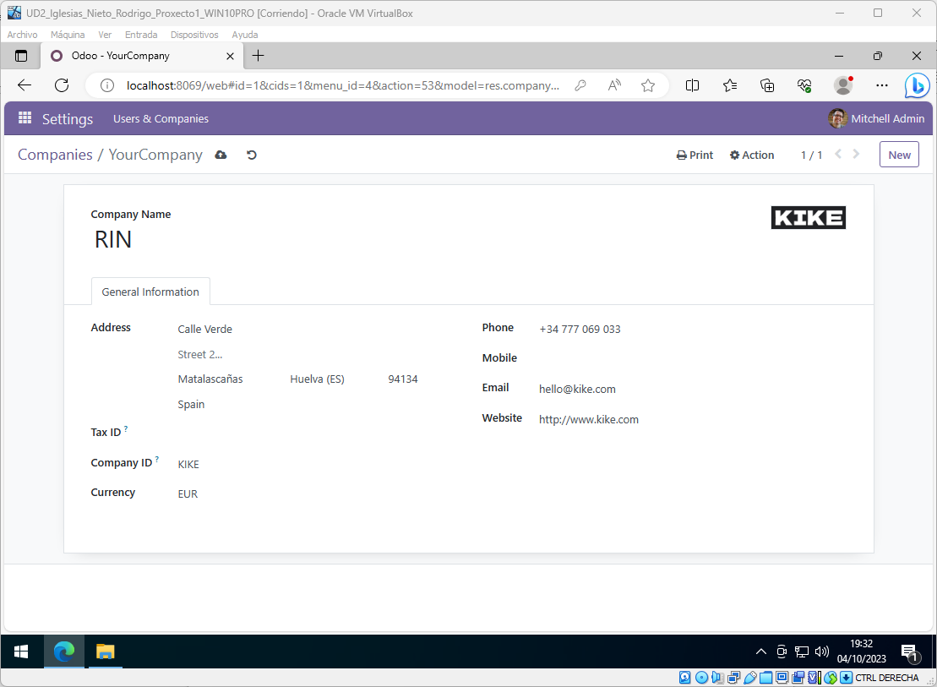
10. Una vez dentro vamos al menú de arriba a la izquierda en la pantalla y seleccionamos settings ahi elegimos Your Company y modificamos los datos.

